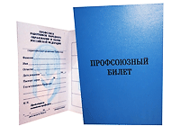

Председателю первичной профсоюзной организации _______________________
наименование организации
___________________________________
ФИО председателя ППО
__________________________________________
ФИО члена Профсоюза
ЗАЯВЛЕНИЕ
Прошу принять на хранение мой членский профсоюзный билет.

_______________ _________________
Дата (подпись)

